实验1 拉伸法测量杨氏模量
杨氏弹性模量(以下简称杨氏模量)是表征固体材料性质的重要的力学参量，它反映材料弹性形变的难易程度，在机械设计及材料性能研究中有着广泛的应用。其测量方法有静态拉伸法、悬臂梁法、简支梁法、共振法、脉冲波传输法，后两种方法测量精度较高；本实验采用静态拉伸法测量金属丝的杨氏模量，因涉及多个长度量的测量，需要研究不同测量对象如何选择不同的测量仪器。

【实验目的】
- 学习用静态拉伸法测量金属丝的杨氏模量。
- 掌握钢卷尺、螺旋测微计和读数显微镜的使用。
- 学习用逐差法和作图法处理数据。
- 掌握不确定度的评定方法。

【仪器用具】
杨氏模量测量仪（包括砝码、待测金属丝）、螺旋测微计、钢卷尺、读数显微镜

【实验原理】
- 杨氏模量的定义
本实验讨论最简单的形变——拉伸形变，即棒状物体(或金属丝)仅受轴向外力作用后的伸长或缩短。按照胡克定律：在弹性限度内，弹性体的应力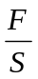与应变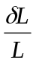成正比。
设有一根原长为，横截面积为的金属丝（或金属棒），在外力的作用下伸长了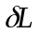，则根据胡克定律有
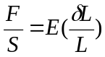 （1-1）
式中的比例系数称为杨氏模量，单位为Pa（或N·m ^{–2}）。实验证明，杨氏模量与外力、金属丝的长度、横截面积的大小无关，它只与制成金属丝的材料有关。
若金属丝的直径为，则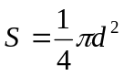，代入（1-1）式中可得
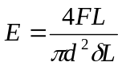 （1-2）
（1-2）式表明，在长度、直径和所加外力相同的情况下，杨氏模量大的金属丝伸长量较小，杨氏模量小的金属丝伸长量较大。因此，杨氏模量反映了材料抵抗外力引起的拉伸（或压缩）形变的能力。实验中，测量出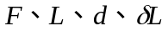值就可以计算出金属丝的杨氏模量。
- 静态拉伸法的测量方法
测量金属丝的杨氏模量的方法就是将金属丝悬挂于支架上，上端固定，下端加砝码对金属丝，测出金属丝的伸长量，即可求出。金属丝长度用钢卷尺测量，金属丝直径用螺旋测微计测量，力由砝码的重力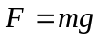求出。实验的主要问题是测准伸长量，伸长量一般很小，约10⁻¹mm数量级，在本实验中用读数显微镜测量（也可利用光杠杆法或其他方法测量）。为了使测量更准确些，采用测量多个的方法以减少测量的随机误差，即在金属丝下端每加一个砝码测一次伸长位置，逐个累加砝码，逐次记录长度；通过逐差法（参考绪论）求出。考虑到读数显微镜物镜的放大倍率为X和砝码的重力，拉伸法测量杨氏模量的实验公式为
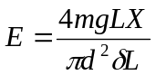 (1-3)
- 测量结果的不确定度估计
根据间接测量量的不确定度合成法则（参考绪论），杨氏模量的相对不确定度计算式为：
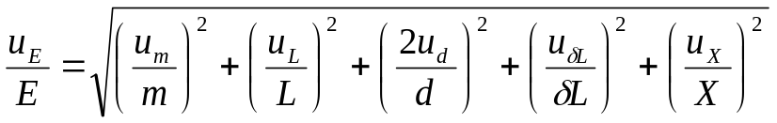 （1-4）
- 对实验条件的分析（实验设计项目）
本实验利用显微镜测微小长度变化，根据（1-3）式测量金属丝的杨氏模量，试分析测量时须满足哪些实验条件？有哪些因素将导致系统误差的产生？请读者根据实验要求，理论联系实际地讨论提高测量结果的精确度的方法和途径。

【仪器介绍】
- 杨氏模量测量仪
杨氏模量测量仪的基本结构如图1-1所示。主要包括以下两部分：
金属丝支架和砝码：杨氏模量仪的底座是一个水平底座，四个角下都有螺旋底脚12，用于调节底座水平。在两根立柱之间有上下两个横梁。待测金属丝（长约80cm）的上端被上梁侧面的夹板1夹牢，下端用小夹板夹在连接方框上，方框下旋进一个螺钉吊起砝码盘7，框子的侧面固定一个十字叉丝板6，下梁一侧有连接框的防摆动装置，只需将两个螺丝5调到适当位置，就能够限制增减砝码引起的连接框的扭转和摆动。
读数显微镜装置：测微目镜和带有物镜的镜筒、磁性底座（带锁紧钮支架，支架纵向、横向、升降三个方向可微调）。
- 测微目镜
测微目镜也称测微头，常作为精密光学仪器的附件，例如在内调焦平行光管和测角仪上均装有这种目镜；它也可单独使用，直接测量非定域干涉条纹的宽度或由光学系统所成实像的大小等。其主要特点是量程小（0~8mm），但准确度较高。
图1-2是测微目镜的结构示意图。目镜筒1与本体盒2相连，利用固定螺丝8和接头套筒7可将测微目镜固定在特定的支架上，亦可装在诸如内调焦平行光管、测角仪、生物显微镜等仪器上作可测量目镜用。目镜焦平面的内侧装有一块量程为8mm的刻线玻璃标尺3,其分度值为1mm，在该尺下方0.1mm处平行地放置一块由薄玻璃片制成的活动分划板4，上面刻有斜十字准线和一平行双线。人眼贴近目镜筒观察时，即可在明视距离处看到玻璃标尺上放大的刻度线和活动分划板上的斜十字准线和平行双线(见图1-3)。活动分划板的框架与由读数鼓轮6带动的丝杆5通过弹簧（图中未画出）相连。当读数鼓轮顺时针旋转时，丝杆便推动分划板沿导轨垂直于光轴向左移动，通过目镜就观察到准线交点和平行双线向左平移，此时连接弹簧伸长；当鼓轮逆时针旋转时，分划板在弹簧恢复力的作用下，向右移动，准线交点和平行双线亦向右平移。读数鼓轮每转动一圈，准线交点及平行双线便平移1mm。在鼓轮轮周上均匀地刻有100条线，即分成100小格，所以鼓轮每转过1小格，平行双线及斜准线交点相应地平移0.01mm。当准线交点(或平行双线中的某一条)对准待测物上某一标志(如长度的起始点或终点)时，该标志位置的读数等于玻璃标尺上的整数毫米值，加上鼓轮上小数位的读数值，以mm为单位时，应估读到小数点后3位。由于测得的结果为初读数和末读数之差，因此，在实际测量中，为方便计，常常以平行双线中的某一条为测量准线。
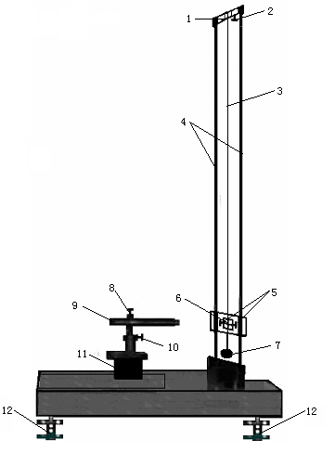
图1–1杨氏模量测量仪
1.上梁夹板 2.上梁水平调节镙钮 3.金属丝 4.立柱 5.防摆动装置调节镙钮 6.十字叉丝板 7.砝码盘 8.读数显微镜锁紧镙钮 9.读数显微镜 10.支架锁紧镙钮 11.磁性底座 12.螺旋底脚
使用测微目镜时应注意以下几点：
  - 测量时先调节目镜与活动分划板的间距，看清楚准线和平行双线。
  - 调节整个目镜筒与被测实像的间距，使在视场中看到被测的像最清晰，且与准线无视差，即二者处在同一平面上，当测量者上下或左右稍微改变视线方向时，两者间没有相对位移，这是测微目镜已调整好的标志。只有无视差，才能保证测量精度。
  - 测量过程中，应缓慢转动鼓轮，且沿一个方向转动，中途不要反向。因为丝杠与螺母纹间有空隙，称为螺距差（也称空程差）。当反向旋转时，必须转过此间隙后活动分划板（准线）才能跟着螺旋移动。因此若旋过了头，必须退回一圈，再从原方向旋转推进，重测。
  - 要求准线交点不得移出刻度尺所示的刻度范围，如准线已达到刻度尺一端，则不能再强行旋转测微鼓轮。

- 螺旋测微计（千分尺）
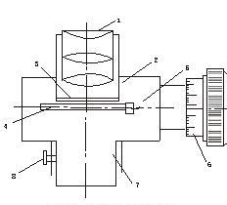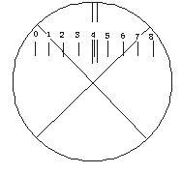
图1–2 测微目镜结构图 图1–2 分划板
1.目镜 2.本体盒 3.玻璃标尺 4.活动分划板 5.丝杆 6.读数鼓轮 7.接头套筒 8.固定螺丝
螺旋测微计结构如图1-4所示，它的量程是25mm，分度值是0.01mm,当转动棘轮8使砧台3和测量螺杆4的端面刚好接触时，微分套筒7的左端面就应与固定套筒6上的”0”线对齐，同时微分套筒上的“0”线也应与固定套筒上的水平线对齐(否则将有零点误差)，这时的读数是0.000mm。
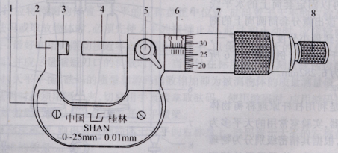
图 1–4螺旋测微计结构图
L.绝热板；2.尺架；3.测量砧台；4.测量螺杆；5.锁紧装置；6.固定套简；7.微分套筒；8.棘轮
当微分套筒7旋转一周时，与之相连的测量螺杆沿轴线方向前进(或后退)0.5mm,微分套筒上附有沿圆周的刻度，共有50个分格，当微分套筒上的刻度转过一分格时，测量螺杆沿轴线方向前进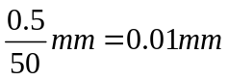，所以螺旋测微计的最小分度(精度)值为0.0lmm。
使用螺旋测微计时，必须先检查螺旋测微计是否有零点读数△：转动棘轮使砧台和测量螺杆的端面刚好接触，此时，如果微分套筒上的“0”刻度线与固定套筒上的水平线没有对齐，则说明螺旋测微计具有零点读数△，测量值D₁。需作零点修正，修正后的测量值D为：
D=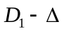 (1-5)
△可能为正，也可能为负，当微分套筒上的“O"刻度线位于固定套筒上的水平线之下(图1-4a)时，则△为正，反之，则△为负(图1-4b)。零点读数△属于系统误差。
固定套筒上的标尺刻度分列于水平线的上下两端，上面的刻度线是毫米数，下面的刻度线是半毫米数。读数时，如果微分套筒前沿未超过半毫米线，则读出整毫米数再加上微分套筒上的读数即可；如果微分套筒前沿超过了半毫米线，则需读出整毫米数值后加0.5mm，再加上微分套筒上的读数才是完整的测量数据。
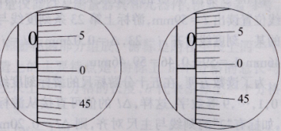
图 0–3螺旋测微计零点读数
(a)零点读数为+0.005mm (b)零点读数为-0.005mm
测量物体线度时，应手持螺旋测微计的绝热板部分，先将测量螺杆退开，把待测物体放在砧台和测量螺杆的端面之间，然后轻轻转动棘轮旋柄，使测量螺杆和砧台的测量面与物体接触，当听到喀喀声响时，表示待测物体已被夹住，即停止转动棘轮。读数时，以微分套筒前沿为读数准线，读出固定套筒上的分度数，读准到0.5mm，再以固定套筒上的水平线为基准线，读出微分套筒圆周上的刻度数，估读到最小分度的十分之一，即毫米的千分位上，例如图1-3读数为6.282mm。用毕还原仪器时，应将螺杆退回几转，留出空隙，以免热胀使螺杆变形。

【实验内容与要求】
- 杨氏模量测量仪的调整
  - 调节金属丝铅直：首先调节底脚螺丝，使仪器底座水平（可用水准器）；在砝码盘上加100g砝码，使金属丝被拉直；再调节上梁的微调旋钮使上梁夹板水平，直到穿过夹板的金属丝不靠贴小孔内壁；然后调节下梁一侧的防摆动装置，将两个螺丝分别旋进铅直金属丝下连接框两侧的“V”形槽，并与框体之间形成两个很小的间隙，以便能够上下自由移动，又能避免发生扭转和摆动现象。
  - 调节读数显微镜：将读数显微镜装到支架上，插入磁性底座，紧靠定位板直边。先粗调显微镜高度，使之与图1-1十字叉丝板6基本等高，再细调显微镜显微镜。细调步骤是先调节目镜看清读数显微镜分划板上的叉丝和整数部分刻度，再移动镜筒看清十字叉丝板6的放大的十字叉丝像，使十字叉丝像与分划板上的准丝和平行双线无视差（即当视线略微上下移动时，十字叉丝与分划板准线之间无相对移动。详见附录），最后锁住磁性底座。因读数显微镜成倒像，所以待测金属丝受力伸长时，视场内的十字叉丝像向上移动，金属丝回缩时，十字叉丝向下移动。
- 测定金属丝的杨氏模量
- 观察并测定金属丝伸缩变化量：通过读数显微镜观察下拉金属丝的十字叉丝板，记录砝码盘加100g砝码时十字叉丝像的位置读数x₁（一般情况下调整x₁＝4mm附近），以后在砝码盘上每增加一个200g的砝码，测读一次十字叉丝像数据x_{i}（i=2，3，……，11），一直加到2100g；然后逐一减掉砝码，再测读出一组数据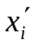（i=11，10，……，2）。并用钢卷尺测量金属丝长度，只测一次。将所得数据记录在以下的数据表格中，并用逐差法处理数据。。
金属丝长度L= mm，重力加速度（广州）g=9.7833m/s²，读数显微镜物镜放大率X=
序号 | m_{i}(g) | （mm） | （mm） | 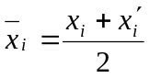(mm) | 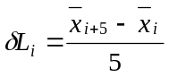(mm)
序号 | m_{i}(g) | 增砝码 | 减砝码
1 | 100
2 | 300
3 | 500
4 | 700
5 | 900
6 | 1100 |  |  |  | 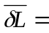
7 | 1300
8 | 1500
9 | 1700
10 | 1900
11 | 2100
计算伸长量的不确定度时，由于是间接测量量，必须考虑误差的传递，但由于使用逐差法进行处理数据，可将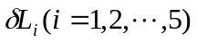看作一组等精度测量列，则不确定度评定如下处理：
A类分量：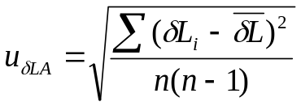；
B类分量：由函数关系式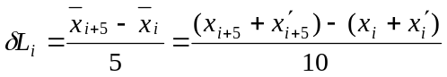可得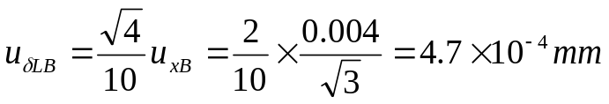（其中0.004mm为读数显微镜仪器误差限）；
则总不确定度为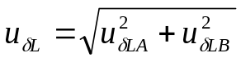。
- 用螺旋测微计在金属丝的不同部位测量直径，测6次，并在测量前后记录螺旋测微计的零点读数各3次。
测定螺旋测微计的零点（单位为mm）：
测量前 ， ， ；测量后 ， ， ；平均值= mm。
序号 | 1 | 2 | 3 | 4 | 5 | 6
测量值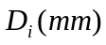
修正值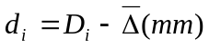 |  |  |  |  |  |  | 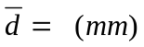
并计算其不确定度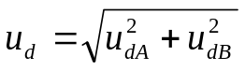，其中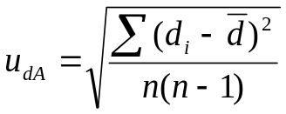，螺旋测微计的仪器误差为0.004mm，则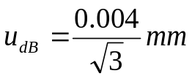
- 根据（1-3）计算杨氏模量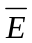。
- 根据（1-4）计算不确定度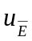，写出测量结果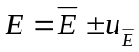。其中实验室给出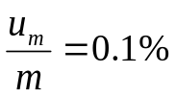，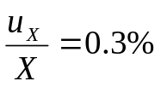，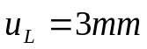。
- 用作图法验证胡克定律：将（1-3）改写成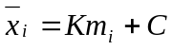，式中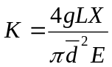，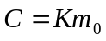（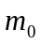是未放砝码时金属丝所受到重力对应的质量）；用坐标纸作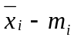图线，从图上找出斜率K（或用最小二乘法计算），并计算出E。
- 分析和讨论实验结果。

【注意事项】
- 在增减砝码时，应该轻拿轻放，等金属丝不晃动且形变稳定后测量。
- 注意维护金属丝的平直状态，在用螺旋测微计测量其直径时勿将其扭折，如果作实验前发现金属丝略有弯折，可在砝码盘上先加上一定量的本底砝码（约几百克），使它在伸直的状态下开始做实验。
- 正确使用和维护读数显微镜。调节读数显微镜要轻、慢，不要用手触摸物镜和目镜的光学表面。调好后，在整个测量过程中不得再碰动显微镜。
- 测量时注意消除目镜丝杆空程带来的误差。整个测量过程中读数鼓轮不能中途反转，从增砝码变到减砝码时更要注意消除空程差的影响。

【思考问题】
- 杨氏弹性模量的物理意义是什么？它反映了材料的什么性质？
- 材料相同，但粗细、长短不同的两根金属丝，它们的杨氏模量是否相同？
- 实验装置使得不易测准，可能在毫米位就欠准了，这会成为影响测准的主要因素吗？
- 逐差法处理数据有什么好处？逐差法的使用条件是什么？
- 在进行实验时，如果出现下列情况，将分别对实验有何影响？是否要从头重测？如何从测量数据中发现这些问题？
(1) 金属丝有弯曲；(2) 碰动了读数显微镜。

【附录】
视差
在做光学实验和使用光学仪器时，测量像的位置和大小时需注意消除视差。我们知道，在测量物体的大小时，必须将标度尺与被测物体紧贴在一起，这样才能测准，但如果标尺与被测物体间有距离，则读数将随眼睛位置的不同而有所改变(见图1-5)，这种现象叫视差。在使用显微镜、望远镜等光学仪器时，如果标度尺与被测像不共面(不在同一平面上)，将产生视差，这时应适当调节目镜和物镜(即调节标尺或像)的位置，使眼睛上下、左右移动时，读数无视差现象，方可开始测量。这一调节步骤，称为“消视差”。“消视差"是实验操作基本技能之一，也是光学实验中必不可少的操作环节。
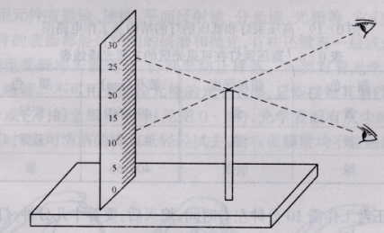
图 1–4视差

